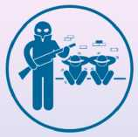

**Если Вас захватили в заложники,**

**возьмите себя в руки, успокойтесь,**

**не паникуйте. Разговаривайте**

**подготовьтесь физически и морально к возможному суровому испытанию;**

**не выказывайте ненависть и пренебрежение к похитителям;**

**не привлекайте внимания террористов своим поведением,**

**не оказывайте активного сопротивления;**

**запомните как можно больше информации о террористах: коли­чество, вооружение, особенности внешности, телосложения, акцен­та, тематику разговора, темпера­мент, манеру поведения.**

**Экстренные телефоны**

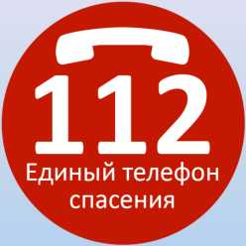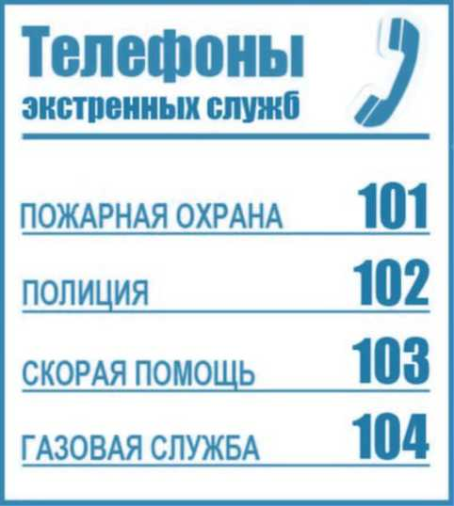

**Бюджетное учреждение Ханты-Мансийского автономного округа — Югры «Сургутский центр социальной помощи семье и детям»**

***Мы против террора!***

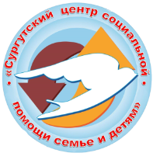



**Что такое терроризм?**

Терроризм - это тяжкое преступле­ние, когда организованная группа лю­дей стремится достичь своей цели при помощи насилия.

Террористы - это люди, которые захватывают в заложники, организуют взрывы в многолюдных местах, ис­пользуют оружие. Часто жертвами тер­роризма становятся невинные люди, среди которых есть и дети.

Террор - запугивание, подавление противников, физическое насилие, вплоть до физического уничтожения людей.

**ПОМНИТЕ: ваша главная цель - сохранить жизнь и здоровье**

**Правила поведения в ситуациях,  
связанных с терроризмом:**

- не допускайте действий, которые могут спровоцировать нападающих к применению оружия и привести к человеческим жертвам;

* стойко переносите лишения, оскорбления и унижения, не смотрите в глаза преступ­никам, не ведите себя вызывающе, старай­тесь быть незаметными;
* при необходимости выполняйте - требования преступников, не противоречь­те им, не рискуйте жизнью окружающих и своей, старайтесь не допускать истерик и паники; -
* никогда не принимайте от незнакомцев пакеты и сумки, не оставляйте свой багаж без присмотра;
* всегда узнавайте, где находятся резервные выходы из помещения.

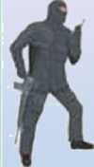

**Что нужно делать, чтобы не  
стать жертвой террора:**

будьте внимательны; обращайте  
внимание на посторонних людей;  
если что-то вам покажется подозрительным, сообщите об этом старшим;

не дотрагивайтесь до бесхозных сумок, пакетов, свертков; не подбирайте никаких вещей, даже ценных:  
мина-ловушка может быть замаскирована под игрушку, ручку, мобильный телефон;

о подозрительных предметах сообщайте в ближайшее отделение полиции или сотрудникам патрульно-  
постовой службы;

избегайте по возможности больших  
скоплений людей, где увеличивается вероятность

теракта.

